粤港澳大湾区“菜篮子”工程规划
（2022—2026年）

指导单位： | 广东省农业农村厅
编制单位： | 粤港澳大湾区“菜篮子”工作办公室

目 录

前 言 1
第一章 研判形势 准确把握新阶段新要求 4
一、发展基础 4
二、面临挑战 13
三、发展机遇 14
第二章 求实创新 科学确定指导方针和目标 18
一、指导思想 18
二、基本原则 19
三、发展目标 20
第三章 强化标准 提升质量安全监管监控能力 22
一、健全质量安全标准体系 22
二、健全产品追溯体系 23
三、加强质量安全监管 23
四、建设质量安全发展新格局 24
第四章 科学布局 推进生产体系建设 25
一、科学规划生产基地布局 25
二、拓展生产基地数量 41
三、拓深生产基地功能 41
四、规范生产基地管理 41
第五章 优化培育 深化市场流通体系建设 43
一、优化产销流通体系布局 43
二、积极拓展市场流通渠道 44
三、强化产销衔接 45
四、培育品牌营销龙头企业 45
五、推进流通便利 46
第六章 加强宣传 推进品牌体系建设 47
一、强化粤港澳大湾区“菜篮子”品牌整体策划 47
二、建立品牌准入、准出机制 48
三、加强品牌宣传推广 48
第七章 强化保障 健全规划有序实施机制 50
一、加强组织领导 50
二、加大政策扶持 50
三、强化科技支撑 51
四、强化市场监测预警与应急管理 52
五、营造良好氛围 52
名词解释 54

前 言

建设粤港澳大湾区，是习近平总书记亲自谋划、亲自部署、亲自推动的重大国家战略，是新时代推动形成全面开放新格局的新举措。党的十八大以来，习近平总书记多次视察广东；2023年4月习近平总书记在广东考察时再次对粤港澳大湾区建设作出指示和要求：粤港澳大湾区在全国新发展格局中具有重要战略地位。广东要认真贯彻党中央决策部署，把粤港澳大湾区建设作为广东深化改革开放的大机遇、大文章抓紧做实，摆在重中之重，以珠三角为主阵地，举全省之力办好这件大事，使粤港澳大湾区成为新发展格局的战略支点、高质量发展的示范地、中国式现代化的引领地。粤港澳大湾区建设这一国家重大战略寄望广州继续在高质量发展方面发挥领头羊和火车头作用，当好新时代的排头兵，携手港澳和大湾区其他城市共建国际一流湾区和世界级城市群。其中，推进粤港澳大湾区“菜篮子”工程建设，确保湾区千家万户农产品有效供应、安全供应和持续供应，势必成为粤港澳大湾区国家战略的基础性工程。
2019年10月，商务部等14部门联合印发了《关于培育建设国际消费中心城市的指导意见》（商运发〔2019〕309号），广州为首批5个建设城市之一。为落实国际消费中心城市建设，广州市出台《广州市建设国际消费中心城市发展规划（2022-2025年）》，提出要以满足人民日益增长的美好生活需要为根本目的，携手港澳全面增强对全球消费的集聚辐射力、资源配置力、创新引领力。民以食为天，为粤港澳大湾区人民提供优质安全的农产品是粤港澳大湾区建设、广州“国际消费中心城市”培育的应有之义。
2023年6月20日，中共广东省委十三届三次全会提出“锚定一个目标，激活三大动力，奋力实现十大新突破”的“1310”具体部署。将“纵深推进新阶段粤港澳大湾区建设，在牵引全面深化改革开放上取得新突破”作为第一个突破。7月23日，广州市对照省委“1310”具体部署，细化形成“锚定排头兵、领头羊、火车头标高追求，激活三大动力活力，奋力推动十二个领域走在前列、当好示范”的“1312”思路举措，针对“纵深推进新阶段粤港澳大湾区建设”、深入实施“百县千镇万村高质量发展工程”、“深入推进绿美广州生态建设”等提出具体举措。《广东省推进农业农村现代化“十四五”规划》提出，珠三角力争到2025年率先基本实现农业农村现代化，推动形成与国际一流湾区和世界城市群相匹配、相融合的都市精细农业、精美农村，引领带动全省农业农村高质量发展。
综上所述，习近平总书记的殷殷嘱托、国家战略的根本要求，为粤港澳大湾区“菜篮子”工程提供了根本遵循，成为关系湾区国计民生与社会和谐稳定的民生工程。在广东全省上下积极探索中国式现代化广东实践和推进粤港澳大湾区高质量发展的征途里，保障粤港澳大湾区市民的“菜篮子”安全、稳定、优质供给，对新征程开好局起好步和粤港澳大湾区社会安定和谐，服务粤港澳大湾区宜居宜业宜游的优质生活圈建设，具有特殊重要意义。
为进一步贯彻落实国家、广东省关于粤港澳大湾区高质量发展、农产品质量安全、广州“国际消费中心城市”建设、农业农村现代化等工作的重要部署，推进粤港澳大湾区“菜篮子”工程高质量发展，在粤港澳大湾区“菜篮子”工程建设良好开局的基础上，依据《粤港澳大湾区发展规划纲要》《中共中央、国务院关于加快建设全国统一大市场的意见》、商务部等14部门《关于培育建设国际消费中心城市的指导意见》（商运发〔2019〕309号）、中共广东省委“1310”具体部署、《中共广东省委 广东省人民政府关于新时代广东高质量发展的若干意见》《广东省推进农业农村现代化“十四五”规划》等文件、规划精神，制定本规划。

第一章 研判形势 准确把握新阶段新要求

2019年4月，广州市农业农村局联合广州海关、香港特区食物及卫生局、澳门特区市政署，在广州市委、市政府坚强领导下，在国家、省有关单位（特别是农业农村部、广东省农业农村厅）的指导支持以及合作城市的协同配合下，聚焦维护港澳繁荣稳定发展大局和农业高质量发展，大胆探索，开创性地实施粤港澳大湾区“菜篮子”工程。历经四年多建设，以广州为引擎、“畅销湾区、风行全国、走向世界”的粤港澳大湾区优质农产品产供销一体化服务体系初步建立，粤港澳大湾区“菜篮子”品牌影响力逐年提升。

一、发展基础
启动建设以来，粤港澳大湾区“菜篮子”工程在管理体系、工作机制、质量安全体系、生产体系、市场流通体系、政策体系等方面摸索前行，克服困难，推进粤港澳大湾区“菜篮子”工程体系格局已立、产业闭环初具、社会成效显著。
（一）理顺了工程的管理体系。为推进粤港澳大湾区“菜篮子”工程建设，构建了完善的组织架构，建立了广东省农业农村厅指导、广州市政府领导、广州市农业农村局（粤港澳大湾区“菜篮子”工作办公室）牵头建设实施、省市相关部门及其他相关城市共同参与的管理体系。
（二）建立健全了联席工作机制。建立了穗港、穗澳工作协调机制及城际联席会议机制。穗港、穗澳方面，广州市农业农村局、广州海关与香港特区政府食物及卫生局共同建立了穗港联席会议，与澳门特区市政署建立了穗澳联席会议，建立了相应议事协调以及信息共享和通报机制，定期召开会议，交流质量安全监管信息，促进各地优质农产品供应港澳市场。内地方面，与130多个地级市（州）农业农村行政主管部门，建立城际联席会议机制，加强质量安全监管和信息交流，将粤港澳大湾区“菜篮子”工程建设成为全国优质食用农产品进入粤港澳大湾区市场的重要平台。
（三）打造了大湾区高品质农产品质量安全体系。制定出台粤港澳大湾区“菜篮子”平台产品质量安全指标体系团体标准10项，初步实现“一个标准”供市场，填补国家、行业标准空白。在此基础上，配合广东省市场监督管理局编制完成蔬菜、畜禽肉及副产品、鲜蛋、热带和亚热带水果四大类近20项“湾区标准”，逐步形成国际性区域标准，在农产品安全技术层面实现湾区规则对接。以全程监管为目标，建立了品种-生产-加工-销售全链条、全通透的质量安全溯源体系和属地海关、农业主管部门双重监管以及随机抽查机制。在全国率先创建粤港澳大湾区“菜篮子”农产品质量安全溯源管理平台，实行溯源与监管同步和产品“逢出必检”“逢进必检”的制度机制，产品线上线下“一品一码”及“多码叠加”管理，生产、流通全程可监控。据不完全统计，截至2022年，系列标准的应用共覆盖1600多个生产基地，优质安全可溯源产品的累计平台流通量逾140多万吨。
（四）初步搭建了规模化的生产体系。截至2022年6月，全国范围内，认定了1600多个生产基地，认定基地遍及广东、湖南、山东、江西、云南、甘肃、广西、宁夏等国内优质农产品集散地。广东省内20个地级市均实现基地覆盖。基地产品涉及种植、养殖、加工三大类20小类，农产品品类较齐全（图1-1、图1-2、表1-1）。持续的生产基地认定奠定了标准化、规模化、品牌化生产体系建设的根基。

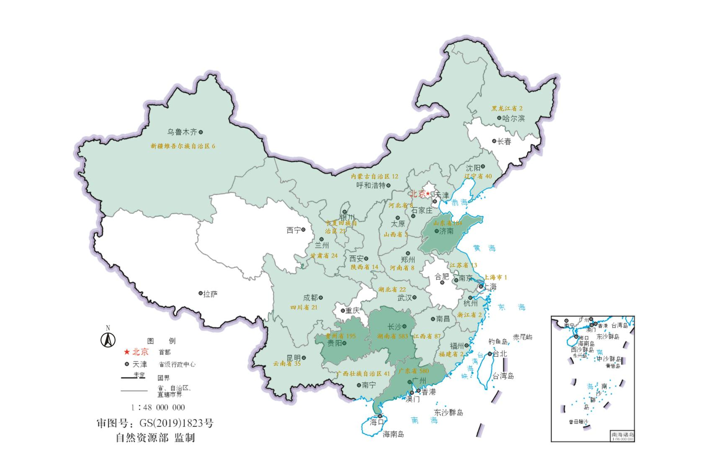
图1-1 粤港澳大湾区“菜篮子”生产基地分布（全国，截至2022年6月）

图1-2 粤港澳大湾区“菜篮子”生产基地分布（广东省，截至2022年6月）

表1-1 粤港澳大湾区“菜篮子”生产基地品类分布（截至2022年6月）
种植类 | 数量（家） | 占比（%）
蔬菜 | 781 | 67.27%
水果 | 365 | 31.44%
油料作物 | 15 | 1.29%
种植基地合计 | 1161 | 种植业占生产基地71.27%
加工类 | 数量（家） | 占比（%）
乳制品 | 6 | 20.00%
冰鲜水产 | 8 | 26.67%
果蔬 | 3 | 10.00%
肉制品 | 10 | 33.33%
咸蛋制品 | 2 | 6.67%
淀粉 | 1 | 3.33%
加工基地合计 | 30 | 加工类占生产基地1.84%
养殖类 | 数量（家） | 占比（%）
畜禽（猪） | 98 | 23.67%
畜禽（鸡） | 74 | 17.87%
畜禽（鸭） | 13 | 3.14%
畜禽（鸽） | 12 | 2.90%
畜禽（鹅） | 4 | 0.97%
畜禽（羊） | 5 | 1.21%
畜禽（牛） | 11 | 2.66%
畜禽（其他肉类） | 3 | 0.72%
禽蛋 | 68 | 16.43%
水产 | 117 | 28.26%
蜂产品 | 9 | 2.17%
养殖基地合计 | 414 | 养殖类占生产基地25.41%
香港信誉农场合计 | 24 | 香港信誉农场占生产基地1.47%
总计 | 1629 | 100%
（五）初步构建了多元化的市场流通体系。按照质量安全权威性、贸易活动公平性、服务民生公益性的原则，建立了由粤港澳大湾区“菜篮子”平台指挥中心、农产品质量安全溯源管理平台、产品配送（分）中心和各类型市场终端构成的多元化市场流通体系，并实现信息联动。截至2022年6月，在全国支持建设17个粤港澳大湾区“菜篮子”产品配送（分）中心（图1-3），在广州市启动粤港澳大湾区“菜篮子”交易中心建设，推动布局无接触自动售卖智能零售终端、生鲜店和超市销售点等多元销售模式，组织了多场高规格影响强烈的产销对接活动。各类市场主体统一使用粤港澳大湾区“菜篮子”农产品质量安全溯源管理平台进行产品流通、检测、管理，平台日均流通量达1000吨左右，已成为粤港澳大湾区稳产保供的重要载体。

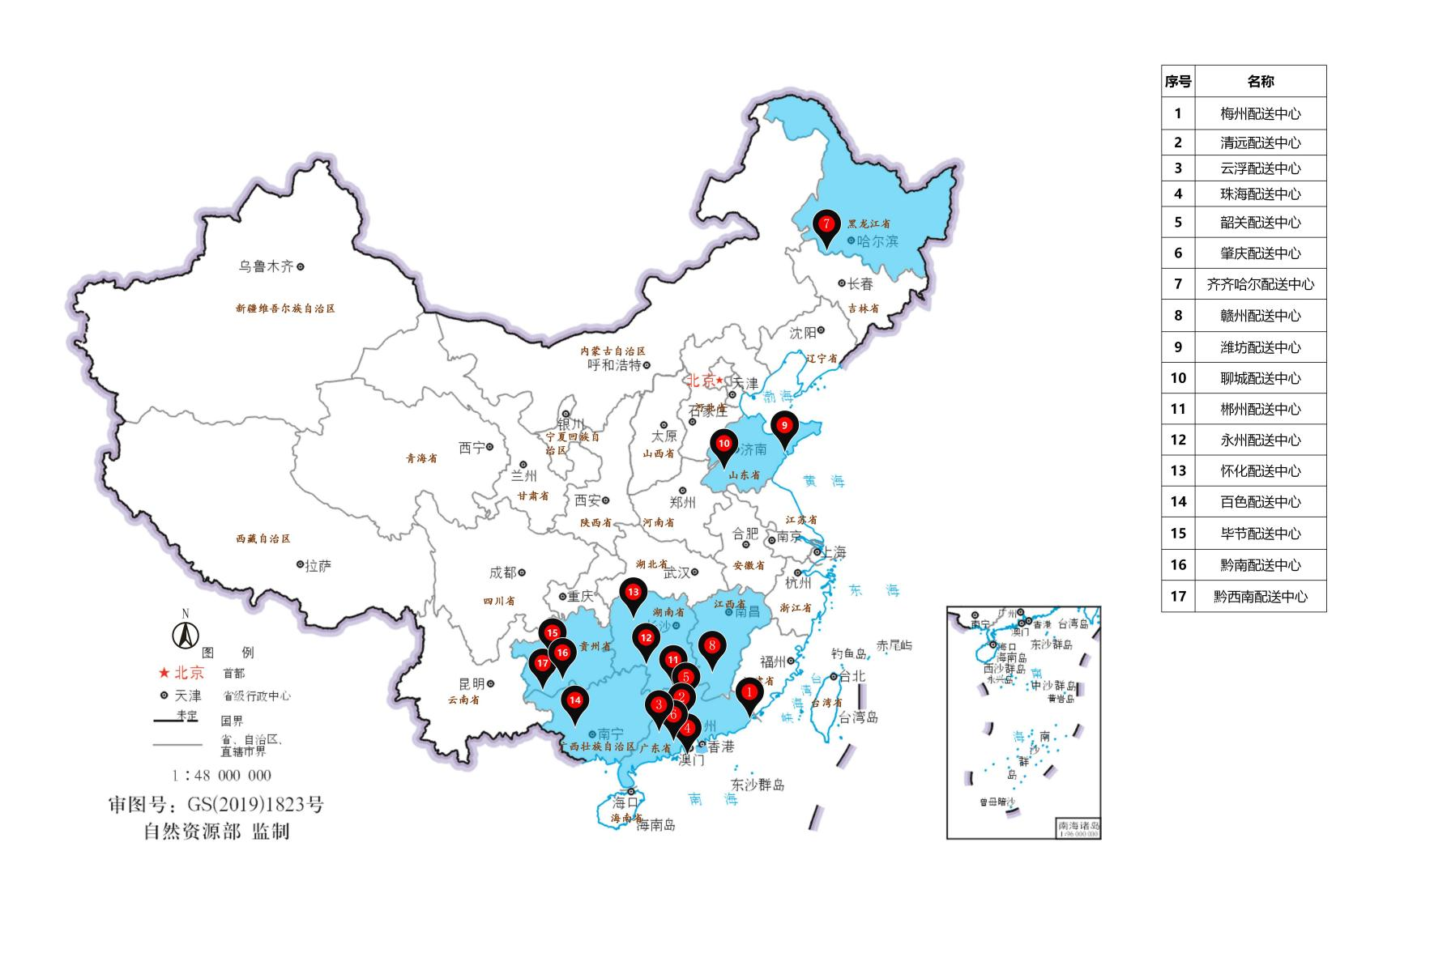
图1-3 粤港澳大湾区“菜篮子”产品配送（分）中心分布情况（截至2022年6月）

（六）创新形成了“菜篮子”产品通关机制。2020年3月，粤港澳大湾区“菜篮子”通关（增城）便利区获批建设。通过“政府搭台+企业主导+市场调节”的模式，将海关关口前移到粤港澳大湾区“菜篮子”生产基地，利用信息化手段实现粤港澳大湾区“菜篮子”农产品质量安全溯源管理平台和海关通关服务平台的互联互通，建设集生产、集散、流通、检验、检疫、通关、信息化等资源要素于一体的便利化联动协同服务平台，有效促进大湾区农产品跨境贸易往来的畅通与便利化，为粤港澳大湾区深化合作机制和促进贸易往来提供良好示范。
（七）构建了完善的政策体系。以《粤港澳大湾区“菜篮子”建设实施方案》为主方案，针对质量安全监管体系、生产体系、流通体系制定了具体配套方案，形成“1＋N”方案体系（表1-2）。
表1-2 粤港澳大湾区“菜篮子”工程“1＋N”方案体系
体系 | 配套方案 | 发布时间
质量安全体系 | 《粤港澳大湾区“菜篮子”产品质量安全监控方案（修订）》 | 2020年12月3日
质量安全体系 | 《粤港澳大湾区“菜篮子”产品质量安全承检机构  管理规范》 | 2021年2月4日
生产体系 | 《广州市支持粤港澳大湾区“菜篮子”建设的  若干意见》 | 2019年5月7日
生产体系 | 《粤港澳大湾区“菜篮子”生产经营主体信誉评价  工作意见（试行）》 | 2020年3月16日
生产体系 | 《粤港澳大湾区“菜篮子”生产基地落户奖励实施方案》 | 2020年3月20日
生产体系 | 《粤港澳大湾区“菜篮子”生产基地认定规程》 | 2022年12月31日
流通体系 | 《粤港澳大湾区“菜篮子”流通体系建设管理规则》 | 2020年10月23日
流通体系 | 《粤港澳大湾区“菜篮子”标识管理规则》 | 2019年11月16日

二、面临挑战
当前，国内外环境发生深刻复杂变化，国际产业链供应链不稳定性、不确定性明显增加，并向“菜篮子”稳产保供领域传导。同时，由于粤港澳大湾区“菜篮子”工程是新兴事物，没有经验可借鉴，工程建设还面临不少新问题、新挑战，与“国际一流湾区”战略目标的要求还有一定差距。
（一）生产基地规模质量效益有待进一步提升。截至2022年6月，全国范围内认定了1600多个生产基地，粤港澳大湾区“菜篮子”农产品质量安全溯源管理平台产品累计流通量约146万吨。2022年粤港澳大湾区常住人口为8629.04万，大湾区庞大的人口规模和市场，对优质农产品有巨大消费需求，同时也提出了更高的要求。粤港澳大湾区“菜篮子”生产基地数量上已具有一定规模，分布于全国120多个地市州，但生产基地规模效益、发展质量等仍有待提升。
（二）流通供应链还不健全。多数产品配送（分）中心由政府推动建设，市场化运作不够；有的运营主体认识不到位，基础设施滞后、配套功能不完善；有的在产销信息衔接上不够精准，未发挥出对生产基地的指导服务功能；有的对消费者需求挖掘不够，缺乏必要的市场研判能力。由于上述原因，致使配送（分）中心尚存在产销衔接不顺畅、市场开拓力度不足、辐射带动作用不明显等问题。
（三）质量安全标准体系建设及推广有待加强。质量安全标准体系建设是粤港澳大湾区“菜篮子”工程高质量发展的前提和保障。相对于丰富的“菜篮子”品类，目前“平台标准”在涵盖面、湾区互认程度上还有待进一步提高。标准的宣贯力度不够，生产主体对标准的重要性认识不足，标准化生产的积极性不高，标准的推广、实施亟待加强。
（四）品牌影响力还不足。粤港澳大湾区“菜篮子”品牌整体规划、运营机制尚在完善中，基于整个思想理论体系、政策体系、科研教育培训体系、质量追溯体系的战略构架缺乏，目前品牌市场认知度不高。相对地，由于品牌市场认知度不高，品牌对产品的溢价作用还不够明显，导致企业主体参与积极性不高，认定生产基地的产品包装印贴粤港澳大湾区“菜篮子”产品标识和质量安全溯源二维码的占比不高。

三、发展机遇
2022—2026年，农业农村发展和全国统一大市场建设依然处于重要战略机遇期，粤港澳大湾区建设推高地区经济的活跃度，在危机中育先机，于变局中开新局，立足新发展阶段，推进粤港澳大湾区“菜篮子”工程建设依然具有诸多战略机遇。
（一）粤港澳大湾区国家战略对粤港澳大湾区“菜篮子”工程提出新要求。《粤港澳大湾区发展规划纲要》提出，要构建宜居宜业宜游的优质生活圈，优先发展民生工程，提高大湾区民众生活便利水平，提升居民生活质量；加强粤港澳食品安全合作，提升区域食品安全保障水平，保障内地供港澳食品安全。2023年4月习近平总书记视察广东时又明确提出，广东要举全省之力建设好粤港澳大湾区。随着粤港澳大湾区战略的纵深推进，对优质农产品的标准体系、市场供应体系、品牌体系建设等提出了更高要求，这将为粤港澳大湾区“菜篮子”工程建设带来重要战略机遇。
（二）国家推动全国统一大市场建设给粤港澳大湾区“菜篮子”工程带来新动力。2022年3月，《中共中央 国务院关于加快建设全国统一大市场的意见》发布，提出了实行统一的市场准入制度、维护统一的公平竞争制度、健全统一的社会信用制度、完善市场信息交互渠道、推动交易平台优化升级、加快培育统一的技术和数据市场、健全商品质量体系、完善标准和计量体系、健全统一市场监管规则、强化统一市场监管执法、全面提升市场监管能力、破除地方保护和区域壁垒等措施，为今后一个时期建设全国统一大市场提供了行动纲领。粤港澳大湾区“菜篮子”工程作为农产品全国统一大市场建设的载体和平台，其流通体系、市场体系、品牌体系等必将迎来新的发展动力。
（三）粤港澳大湾区高端农产品消费市场给粤港澳大湾区“菜篮子”工程带来强劲消费拉力。粤港澳大湾区是我国开放程度最高、经济活力最强的区域之一。据广州大学、社会科学文献出版社共同发布的《粤港澳大湾区蓝皮书：中国粤港澳大湾区改革创新报告（2023）》，2022年粤港澳大湾区城镇化率约85%，经济总量超13万亿元，占中国经济总量的约11%，拥有强大的辐射驱动效应以及庞大的高端消费市场，对优质、高端农产品和农业农村多功能需求强劲。2021年，广州作为我国首批开展“国际消费中心城市”培育的五个建设城市之一，正逐步加快消费转型升级。同时，在“双循环”发展新格局下，大湾区市场消费潜力将进一步被激发，对优质“菜篮子”产品的消费动力也将进一步激活，从而拉动粤港澳大湾区“菜篮子”工程向更大规模拓展。
（四）RCEP启航给粤港澳大湾区“菜篮子”工程带来重大国际机遇。2022年1月1日，《区域全面经济伙伴关系协定》（RCEP）正式生效，这是迄今为止全球涵盖人口最多、成员构成最多元、发展最具活力的自由贸易区，使得全球约1/3的总人口、经济体量形成一体化的大市场。粤港澳大湾区是我国对外开放的桥头堡，粤港澳大湾区“菜篮子”工程是优质农产品进出口的平台，RCEP农产品“零关税”政策等重大利好，将有利于其实现“卖全球、买全球”目标，带动粤港澳大湾区“菜篮子”工程向更高站位、更严标准、更广范围拓展。

第二章 求实创新 科学确定指导方针和目标

在我国全面建设社会主义现代化国家新征程的重要时期，粤港澳大湾区“菜篮子”工程建设工作重心将逐渐从建平台、搭框架转向强推进、提效益，必须结合国内外、省内外新形势，以新思路凝聚新共识，以新目标引领新发展，谱写粤港澳大湾区“菜篮子”工程建设新篇章。

一、指导思想
以习近平新时代中国特色社会主义思想为指导，以习近平总书记视察广东的重要讲话精神为遵循，全面贯彻落实党的二十大和二十届历次全会精神，立足新发展阶段、贯彻新发展理念、构建新发展格局、推动高质量发展，树立大农业观、大食物观，抢抓“双区”建设重大机遇，以改革创新为根本动力，以满足人民群众日益增长的美好生活需要和带动乡村产业高质量发展为根本目的，推进标准体系健全统一、生产体系扩容提质、流通体系畅通优化、市场体系高效多元、品牌体系更加完备，将粤港澳大湾区“菜篮子”工程打造为畅销湾区、风行全国、走向世界的标准化、现代化、便利化平台，确保“菜篮子”产品量足品丰、质优价稳，为粤港澳大湾区市场及全国人民提供更多更优的食用农产品，并带动全国农业高质量发展，增强广大人民的幸福感。

二、基本原则
（一）坚持政府引导、市场主导。把有为政府和有效市场结合起来。政府引导，做好优平台、出政策、立标准、强服务等工作；市场主导，企业主体负责生产基地建设、生产经营、产品流通及市场建设。充分发挥政府政策的“杠杆效应”，积极运用改革创新的举措破除制约粤港澳大湾区“菜篮子”工程建设的体制机制障碍，有效调动社会资本参与建设的积极性，充分凝聚各方合力，引领和促进粤港澳大湾区“菜篮子”工程高质量发展。
（二）坚持科学规划、整体布局。按照标准、品牌、生产、市场流通等一体化发展思路，立足当前、着眼长远，统筹考虑国内各类农产品优势产区、粤港澳大湾区销区及全国大中型城市的市场需求，合理规划、统筹推进粤港澳大湾区“菜篮子”工程标准体系、生产体系、市场流通体系、品牌体系建设，促进资源集聚整合，不断提升粤港澳大湾区“菜篮子”工程的影响力和辐射力。
（三）坚持产销衔接、培育品牌。依托粤港澳大湾区的强劲消费市场，强化产销衔接，推动粤港澳大湾区“菜篮子”生产基地扩容提质增效，带动全省、全国的优质农产品进入粤港澳大湾区乃至全球大市场，奠定规模化、标准化、品牌化生产体系的根基。坚持以品牌促发展的战略，对粤港澳大湾区“菜篮子”品牌进行整体规划，创新品牌运营机制，加强品牌宣传，加快构建区域公用品牌、企业品牌、产品品牌等农业品牌体系，提升市场品牌认知度，增强对产品的溢价作用，提升市场主体参与积极性。

三、发展目标
到2026年，粤港澳大湾区“菜篮子”工程建设的政策体系、理论体系更加完善，标准体系、生产体系、市场流通体系、品牌体系更加健全，绿色优质安全农产品供给明显增加，“菜篮子”稳产保供能力进一步提升。
（一）标准体系和质量安全监管逐步完善。按照“缺标补标、有标贯标、低标提标”的原则，制定、实施重点农产品平台标准，促进粤港澳大湾区“菜篮子”平台产品质量安全标准体系进一步完善。健全农产品质量安全追溯制度和管理机制，确保经过粤港澳大湾区“菜篮子”农产品质量安全溯源管理平台的农产品安全优质，产品质量安全监测总体合格率保持在较高水平。
（二）生产体系稳步做强。生产基地布局更加合理，品种结构更加优化，供给体系适配性明显增强。生产基地数量2500个左右，规模相对稳定，能在应急状态或重大节日时期发挥稳产保供作用；安全均衡供应水平明显提高，整体满足人们对“菜篮子”产品的多元需求；合作共建地市覆盖范围更广。
（三）市场流通体系逐步做大、做活。持续深化“田头直销”流通模式，推动交易中心、配送（分）中心基础设施完善和服务水平提升，进一步促进产销信息衔接，减少中间环节，提升流通效率与效益。全国范围内产品配送（分）中心数量力争达到20个以上，平台日均流通量达1300吨左右。
（四）品牌影响力进一步扩大。涵盖区域公共品牌、企业品牌、产品品牌的粤港澳大湾区“菜篮子”工程品牌体系初步建立，品牌市场认知度明显提高，对产品的溢价作用显著增强。

第三章 强化标准 提升质量安全监管监控能力

坚持“缺标补标、有标贯标、低标提标”的原则，以更大格局、更高标准、更严要求，面向全国、着眼世界，不断完善粤港澳大湾区“菜篮子”平台产品质量安全标准体系建设，加强标准宣贯、推广实施，强化质量安全监管，逐步完善粤港澳大湾区“菜篮子”质量安全发展新格局，推动粤港澳大湾区食品质量水平的整体提升，满足人们对美好生活的现实需求。

一、健全质量安全标准体系
大力推广实施粤港澳大湾区“菜篮子”平台产品质量安全指标体系8项团体标准和2项基础类团体标准，引领“菜篮子”产品品质稳步提升，促进粤港澳大湾区“菜篮子”工程高质量发展。进一步扩大标准的覆盖面，逐步制定农产品生产、贮藏、流通等关键环节的标准，健全完善粤港澳大湾区“菜篮子”平台产品质量安全标准体系。支持科研院所、标准管理部门、经营主体开展基于粤港澳大湾区“菜篮子”产品质量安全标准的高品质农产品生产标准或技术规程的制定。推动各“菜篮子”生产基地按标生产，逐步强化农产品生产、管理标准应用，实现优质农产品“产出来”+“管出来”的协同发展。

二、健全产品追溯体系
对标现代农业“数字化、绿色化、国际化”发展目标，优化溯源管理系统，推进粤港澳大湾区“菜篮子”农产品质量安全溯源管理平台升级改造，探索实现平台与海关之间追溯信息无缝对接、互联互通。完善粤港澳大湾区“菜篮子”平台产品全程追溯制度和监管机制。深化农产品线上线下“一品一码”管理模式，对生产、加工、流通实施全过程智能监控，实现来源可查、去向可追、责任可究，促进农产品质量安全追溯体系在保障食品安全、促进产销对接等方面发挥作用。深入开展粤港澳大湾区“菜篮子”产品追溯建设有关标准宣传活动，提高企业主体和公众对追溯产品的认知度，进一步提升粤港澳大湾区“菜篮子”产品的质量安全水平。

三、加强质量安全监管
遵循“四个最严”要求，坚持源头治理、标本兼治，构建粤港澳大湾区“菜篮子”产品“从农田到餐桌”全过程、全链条监管机制。强化粤港澳大湾区“菜篮子”产品产地准出和市场准入衔接，对农产品在生产基地“逢出必检”和进入粤港澳大湾区“菜篮子”平台“逢进必检”，实现检验全覆盖，质量安全“零容忍”。全面推行食用农产品承诺达标合格证制度，推动电子食用农产品承诺达标合格证等与溯源信息“多码合一”。编制项目预算，委托有资质的机构开展质量安全监测，统筹属地抓好质量安全监管。完善粤港澳大湾区“菜篮子”产品质量安全监管信息运用机制。对标粤港澳大湾区参与国际竞争的高标准、高要求，建立健全质量安全风险评估、监测预警和应急处置机制，巩固农产品质量安全创建成果。

四、建设质量安全发展新格局
完善跨区域质量安全监管机制。落实好穗港、穗澳工作协调机制及城际联席会议机制，敦促各合作共建地市，落实属地管理责任，以更大力度抓好粤港澳大湾区“菜篮子”产品质量安全，把生产基地、产品配送（分）中心质量安全相关工作纳入日常监管，加强政府监督执法。维护规范市场秩序，建立退出机制。属地监管部门根据检查和产品质量安全检测结果，对违反供港澳农产品有关管理办法、粤港澳大湾区“菜篮子”有关规则，或产品出现质量安全问题、违反市场诚信原则的，取消其产品进入粤港澳大湾区“菜篮子”农产品质量安全溯源管理平台流通的资格。加强质量安全标准宣贯、推广实施，督促“菜篮子”生产基地落实质量安全主体责任，严格按照粤港澳大湾区“菜篮子”平台产品质量安全标准体系从事生产经营活动。鼓励社会广泛参与，加快形成政府部门协同监管、企业主体责任落实、行业诚信自律、社会公众监督的质量安全发展格局。

第四章 科学布局 推进生产体系建设

围绕粤港澳大湾区“菜篮子”工程的新任务和新目标，立足各品类农产品特点和全国优势农产品区域资源禀赋，做强生产体系，在已认定粤港澳大湾区“菜篮子”生产基地的基础上，聚焦九大类“菜篮子”产品，进一步稳定基地数量，提升基地发展质量，平衡基地功能布局，加强基地监管，逐步满足粤港澳大湾区的优质农产品消费需求。

一、科学规划生产基地布局

（一）总体布局。立足全省、全国各地优势农产品发展和分布现状，综合考虑资源禀赋、合作基础等因素，科学规划粤港澳大湾区“菜篮子”工程的生产基地布局，发挥区域比较优势，差异化发展粤港澳大湾区稳供核心圈、粤东西北大湾区周边保供核心圈、大湾区“菜篮子”品种多样化全国保供圈等三大粤港澳大湾区“菜篮子”稳供保供生产体系，实现粤港澳大湾区“菜篮子”的稳供保供与带动乡村产业、经济社会发展相互协调的总体格局。
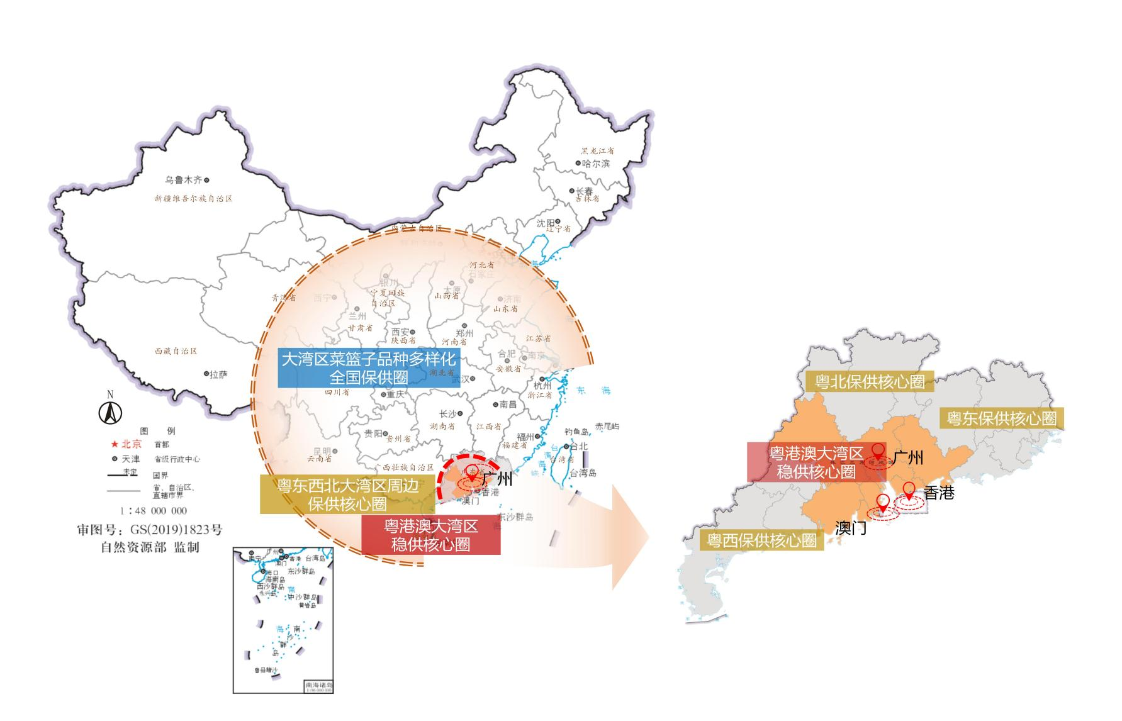
图4-1 粤港澳大湾区“菜篮子”生产基地总体布局
1.粤港澳大湾区稳供核心圈
区域范围：包括广州、深圳、珠海、佛山、惠州、东莞、中山、江门和肇庆九市，以广州“菜篮子”生产基地、肇庆（怀集）粤港澳大湾区绿色农副产品集散基地、惠州粤港澳大湾区绿色农产品生产供应基地等为主要发展区域。
发展方向：扩大生产基地认定数量和面积，力争广州市内符合《粤港澳大湾区“菜篮子”生产基地认定规程》的生产基地实现认定全覆盖；认定基地品类逐步多元化；拓展生产基地功能，鼓励生产基地延伸产业链，促进产业融合发展。
2.粤东西北大湾区周边保供核心圈
区域范围：包括潮州、汕头、揭阳、汕尾、湛江、茂名、云浮、阳江、韶关、清远、河源、梅州十二市。
发展方向：加强与粤东西北各市农业农村行政主管部门的工作沟通，形成共建共管格局；加强培训和宣传，扩大基地认定数量和品类。
3.粤港澳大湾区“菜篮子”品种多样化全国保供圈
区域范围：全国农产品优势产区。
发展方向：以丰富粤港澳大湾区“菜篮子”的品种品类为主要目标，加强与各省市农业农村行政主管部门的工作沟通，形成全国共建共管格局；加强培训和宣传，扩大基地认定数量和品类；加强质量安全监管和信息交流。

（二）产品基地布局。综合考虑发展现状，依据2021年《中国农村统计年鉴》各类农产品产量前十名省份确定各产业生产基地全国重点发展区域；依据《广东省推进农业农村现代化“十四五”规划》《广东省种植业“十四五”规划》《广东省现代畜牧业发展“十四五”规划》确定各产业生产基地广东省重点发展区域，统筹布局蔬菜、水果、猪肉、禽肉、牛羊肉、水产品、禽蛋、奶类、蜂产品等九大类粤港澳大湾区“菜篮子”产品生产基地，具体见图4-2至图4-10。
1.蔬菜生产基地
蔬菜是关系民生的重要“菜篮子”产品。截至2022年，已认定粤港澳大湾区“菜篮子”蔬菜生产基地900多个。今后五年，根据全国主要蔬菜产区的上市季节，以省内广州、惠州等地市，以及湖南、山东、贵州等12个省份为重点发展区域，逐步形成均衡供应的粤港澳大湾区蔬菜生产基地格局。2022—2026年，基本保持粤港澳大湾区“菜篮子”蔬菜生产基地1200个左右。
2.水果生产基地
水果是改善居民膳食结构的重要农产品。截至2022年，已认定粤港澳大湾区“菜篮子”水果生产基地400多个。今后五年，根据全国主要水果产区的上市季节，以省内广州、茂名等地市，以及广西、山东等10个省份为重点发展区域，统筹瓜果类、浆果类、柑橘类、核果类水果基地认定，优化水果生产基地格局。2022—2026年，基本保持粤港澳大湾区“菜篮子”水果生产基地在550个左右。
3.猪肉生产基地
猪肉是最为常见的肉食，在居民食品中占有举足轻重的地位。截至2022年，已认定粤港澳大湾区“菜篮子”猪肉生产基地100多个。以省内韶关、江门、茂名等地市，以及湖南、湖北等10个省份为重点发展区域，拓展生产基地数量、优化猪肉生产基地格局。2022—2026年，基本保持粤港澳大湾区“菜篮子”猪肉生产基地200个左右。
4.禽肉生产基地
禽肉是我国第二大肉类消费品。截至2022年，已认定粤港澳大湾区“菜篮子”禽肉生产基地100多个。今后五年，以省内梅州、惠州、江门等地市，以及山东、安徽、福建等10个省份为重点发展区域，优化禽肉生产基地格局。2022—2026年，基本保持粤港澳大湾区“菜篮子”禽肉生产基地120个左右。
5.牛羊肉生产基地
牛羊肉是我国居民膳食消费的重要组成部分。截至2022年，已认定粤港澳大湾区“菜篮子”牛羊肉生产基地近20个。今后五年，以省内肇庆、清远、云浮等地市，以及内蒙古、山东、云南等10个省份为重点发展区域，拓展生产基地数量、优化牛羊肉生产基地格局。2022—2026年，基本保持粤港澳大湾区“菜篮子”牛羊肉生产基地40个左右。
6.水产品生产基地
水产品是重要的“菜篮子”产品，在大食物结构中占有十分重要的地位。截至2022年，已认定粤港澳大湾区“菜篮子”水产品生产基地150多个。今后五年，以省内广州、佛山、江门、茂名、湛江等地市，以及山东、广西、福建等10个省份为重点发展区域，拓展生产基地数量、优化水产品生产基地格局。2022—2026年，基本保持粤港澳大湾区“菜篮子”水产品生产基地160个左右。
7.禽蛋生产基地
禽蛋是我国居民“菜篮子”中每天必需的重要生活品。截至2022年，已认定粤港澳大湾区“菜篮子”禽蛋生产基地80余个。今后五年，以省内江门、茂名等地市，以及山东、河南等10个省份为重点发展区域，拓展生产基地数量、优化禽蛋生产基地格局。2022—2026年，基本保持粤港澳大湾区“菜篮子”禽蛋生产基地130个左右。
8.奶类生产基地
奶类是人们健康饮食的重要组成部分。截至2022年，已认定粤港澳大湾区“菜篮子”奶类生产基地6个。今后五年，以省内梅州、湛江等地市，以及内蒙古、黑龙江等10个省份为重点发展区域，拓展生产基地数量、优化奶类生产基地格局。2022—2026年，基本保持粤港澳大湾区“菜篮子”奶类生产基地5个左右。
9.蜂产品生产基地
蜂产品是天然的保健食品。截至2022年，已认定粤港澳大湾区“菜篮子”蜂产品生产基地9个。今后五年，以省内广州、韶关等地市，以及广西、四川、福建等10个省份为重点发展区域，拓展生产基地数量、优化蜂产品生产基地格局。2022—2026年，基本保持粤港澳大湾区“菜篮子”蜂产品生产基地10个左右。

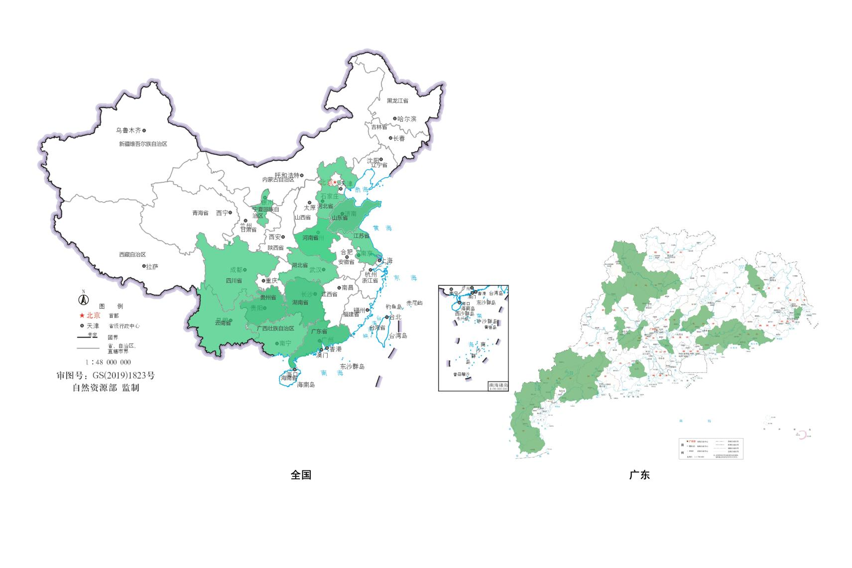
图4-2 粤港澳大湾区“菜篮子”蔬菜生产基地规划布局图
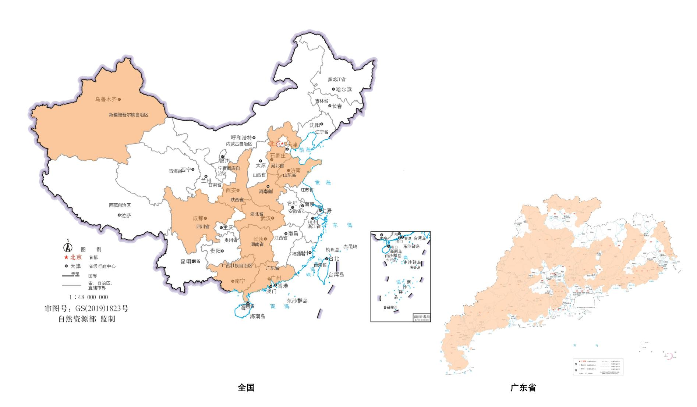
图4-3 粤港澳大湾区“菜篮子”水果生产基地规划布局图
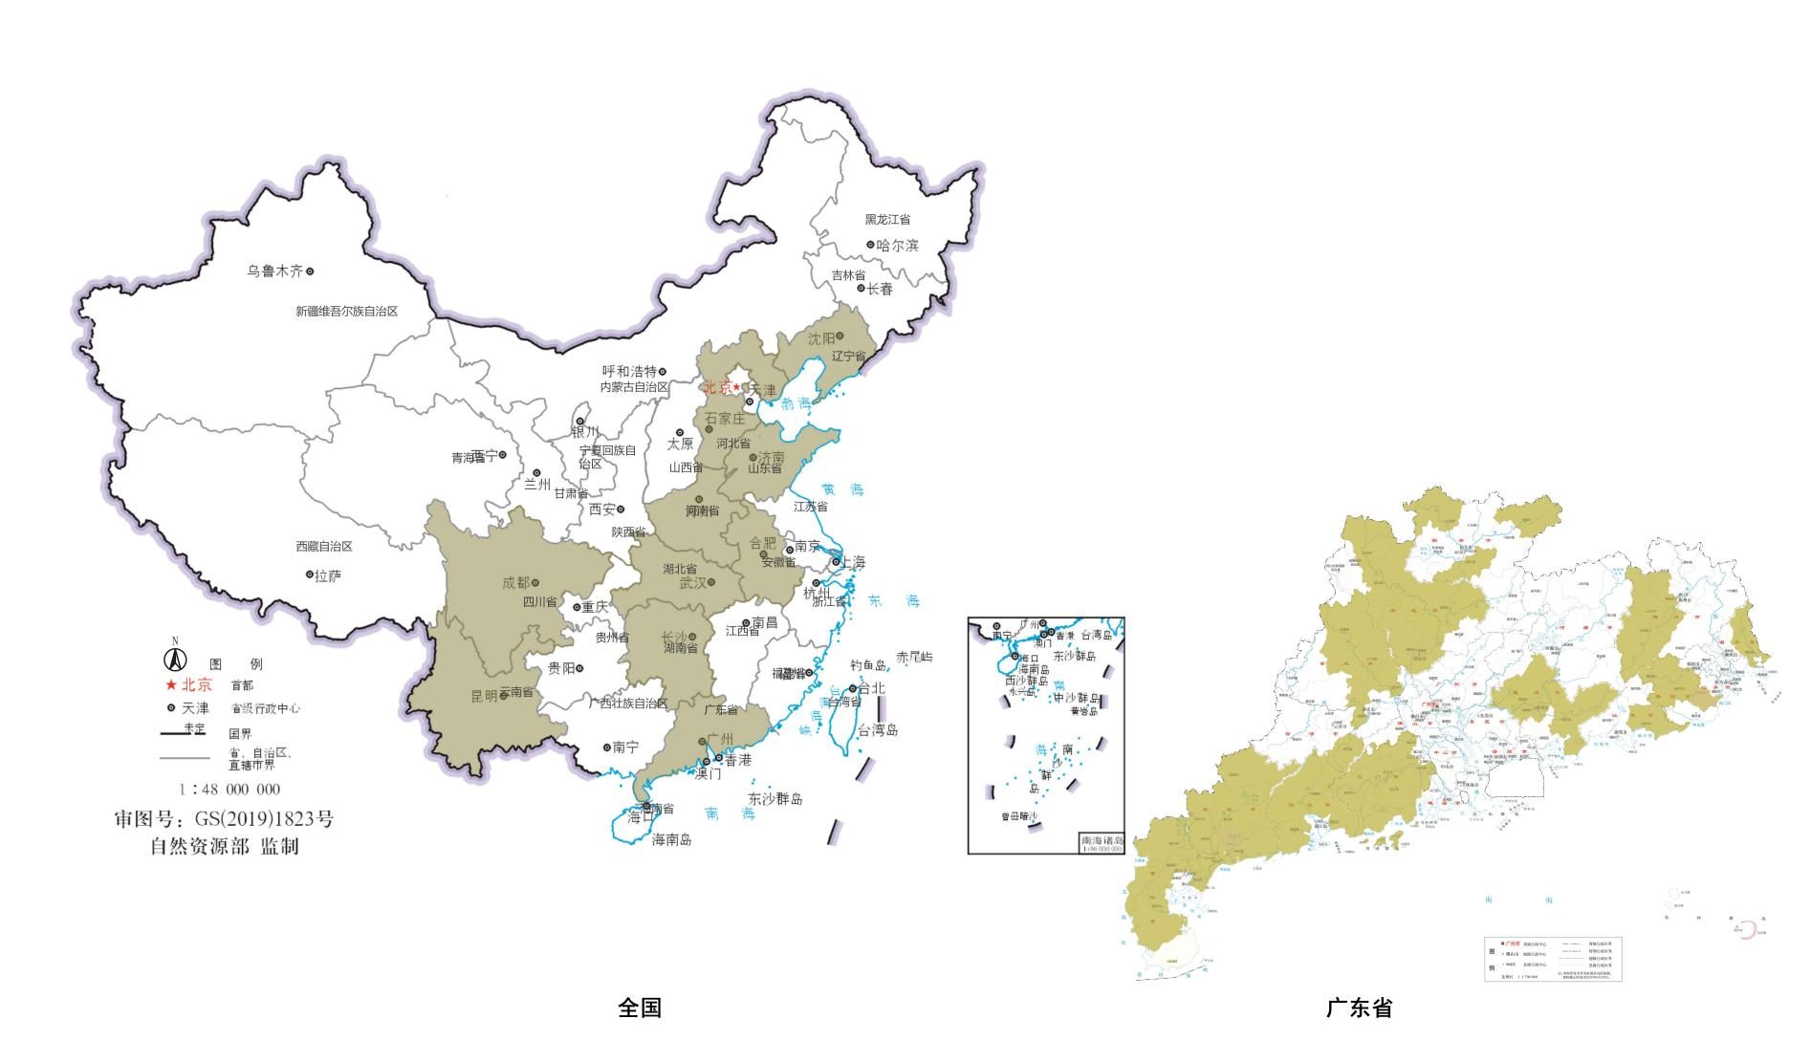
图4-4 粤港澳大湾区“菜篮子”生猪生产基地规划布局图
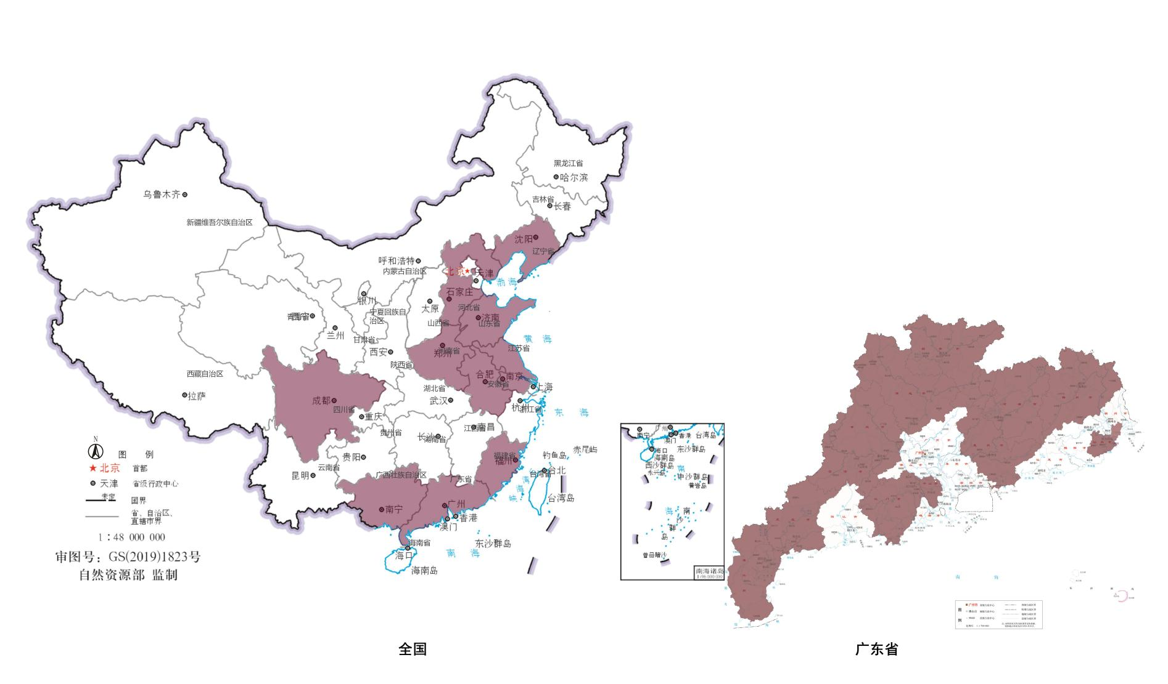
图4-5 粤港澳大湾区“菜篮子”禽肉生产基地规划布局图
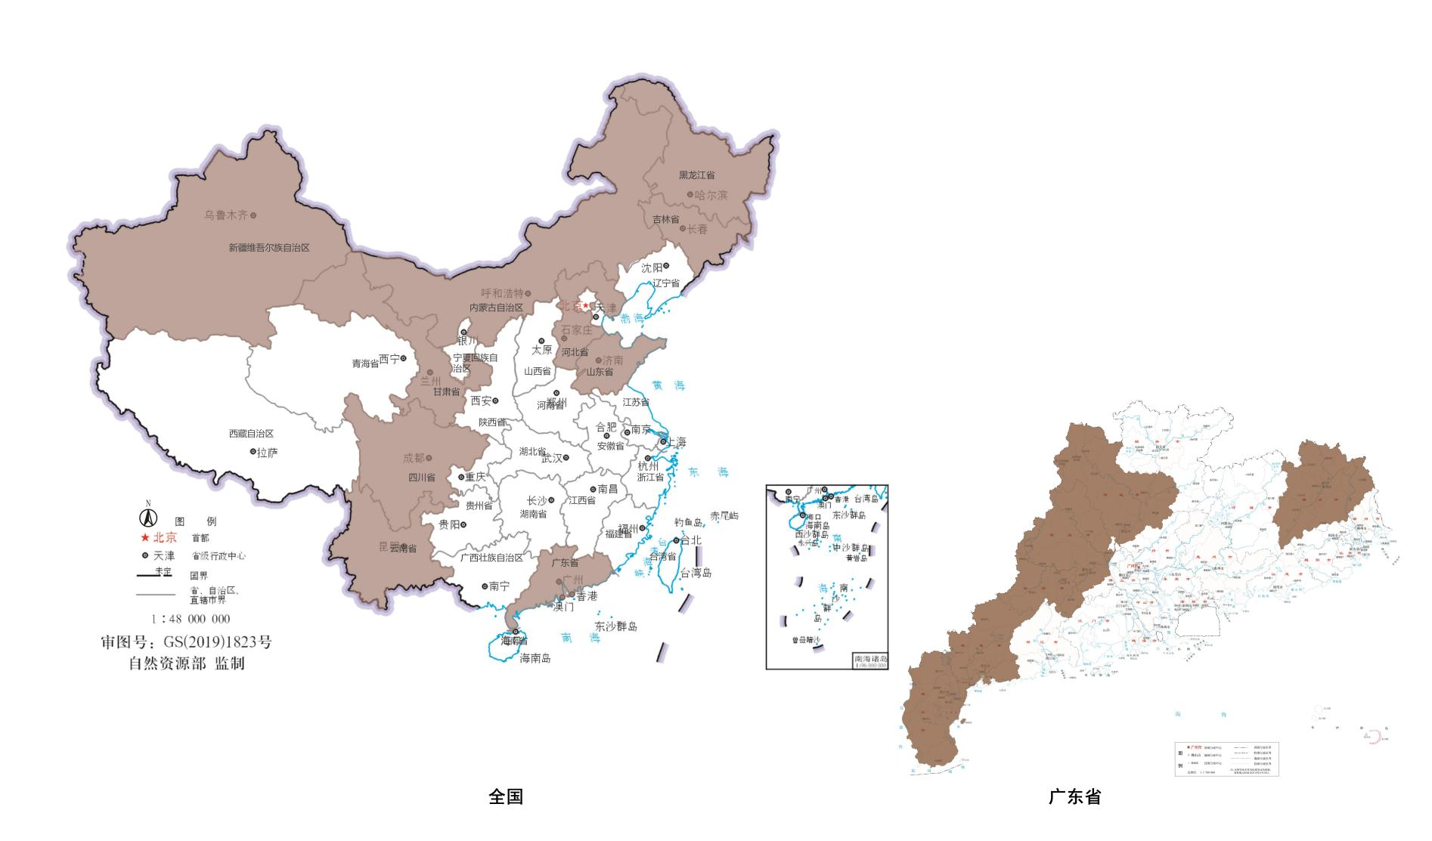
图4-6 粤港澳大湾区“菜篮子”牛羊肉生产基地规划布局图
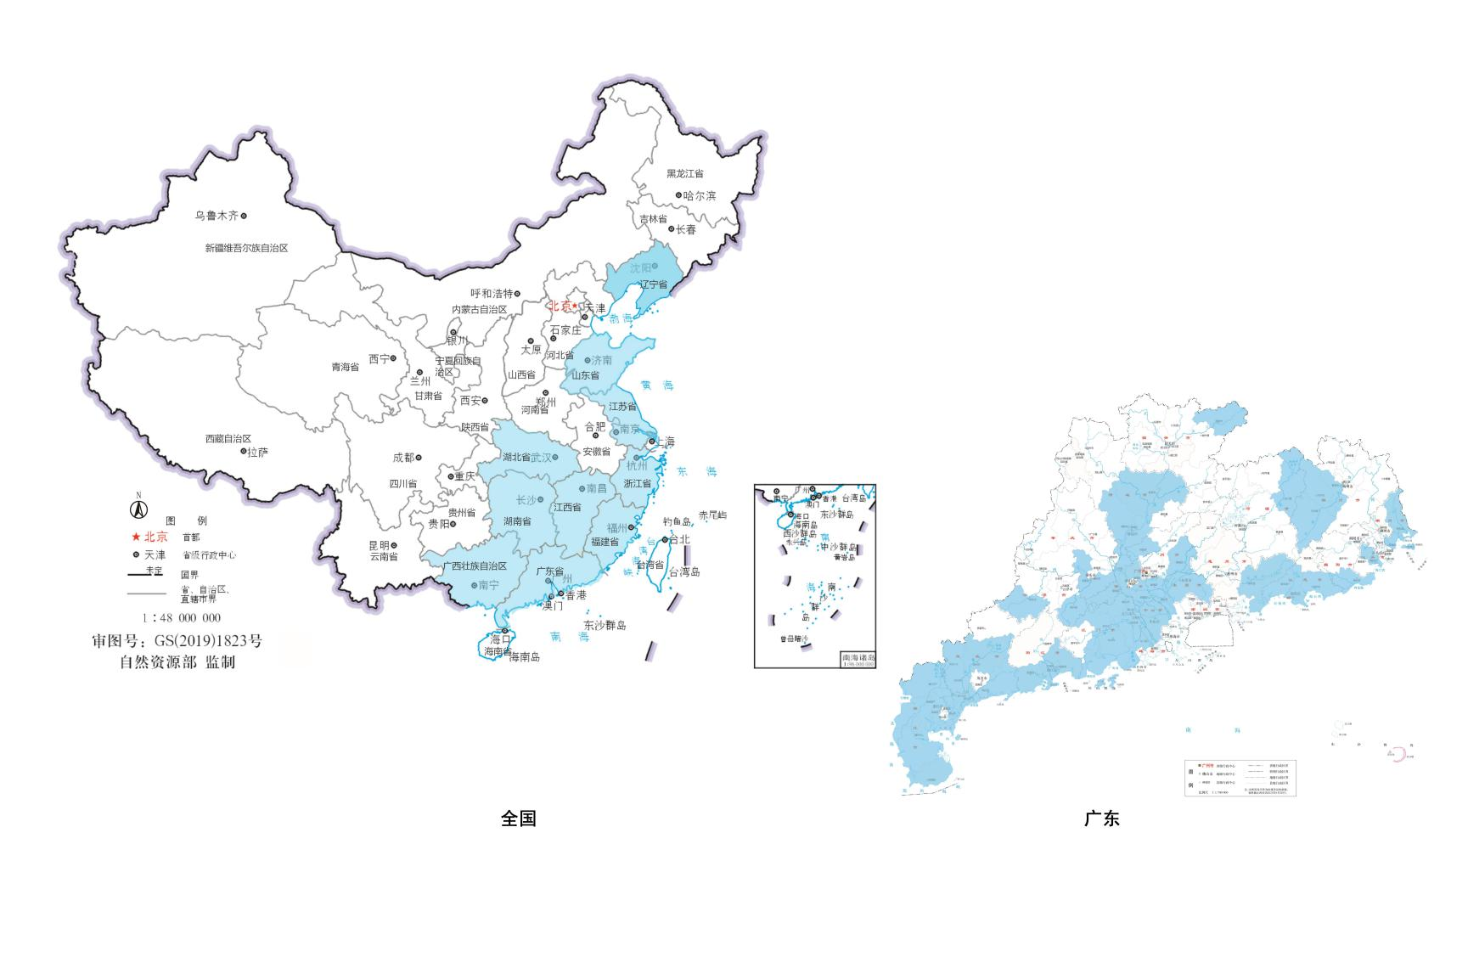
图4-7 粤港澳大湾区“菜篮子”水产品生产基地规划布局图
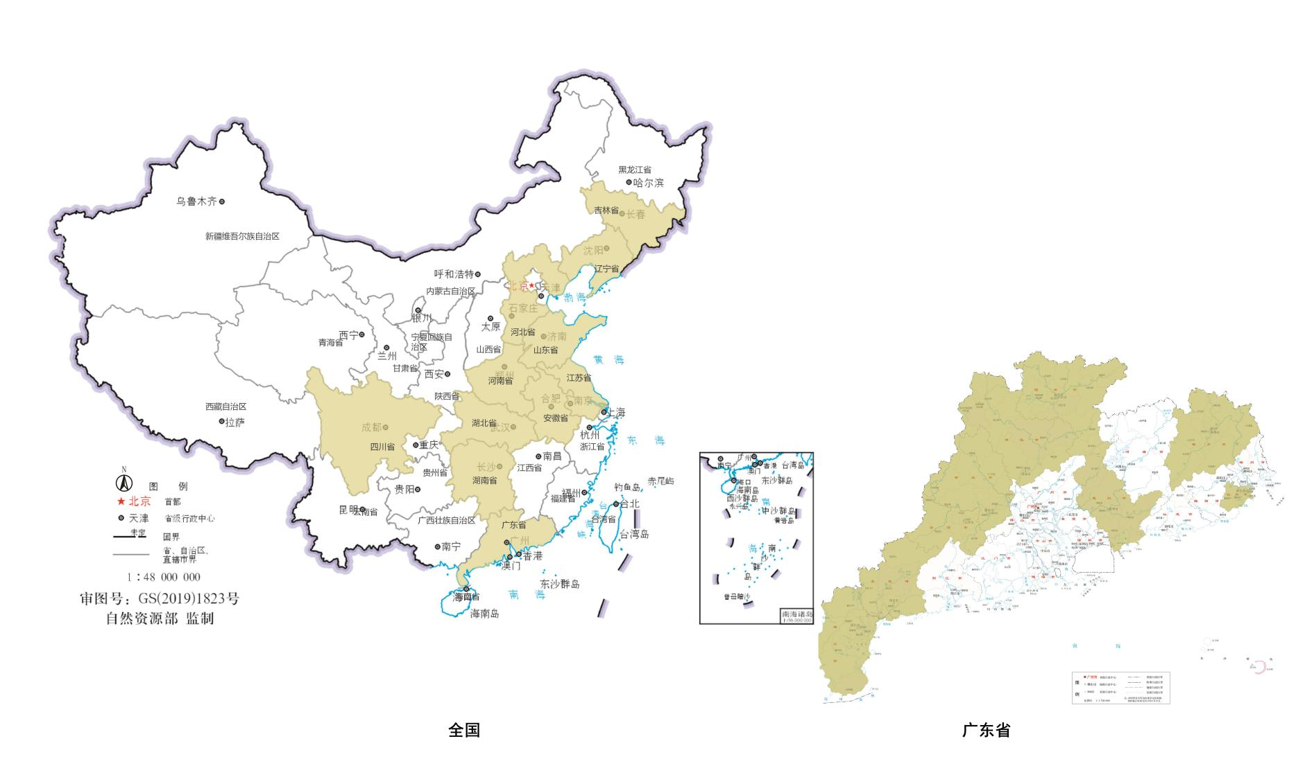
图4-8 粤港澳大湾区“菜篮子”禽蛋生产基地规划布局图
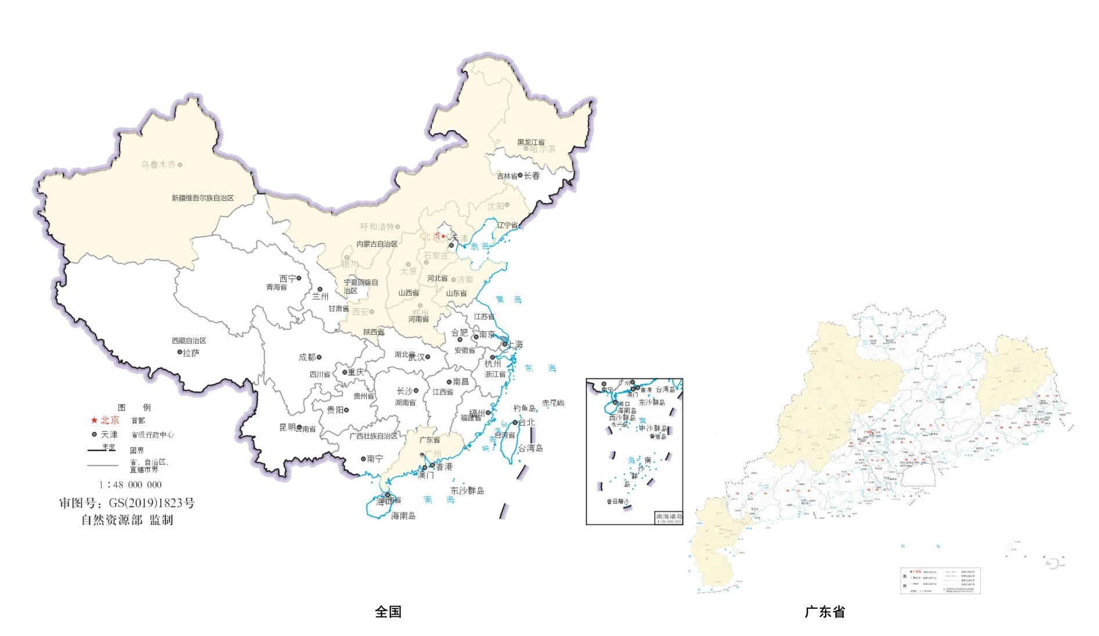
图4-9 粤港澳大湾区“菜篮子”奶类生产基地规划布局图
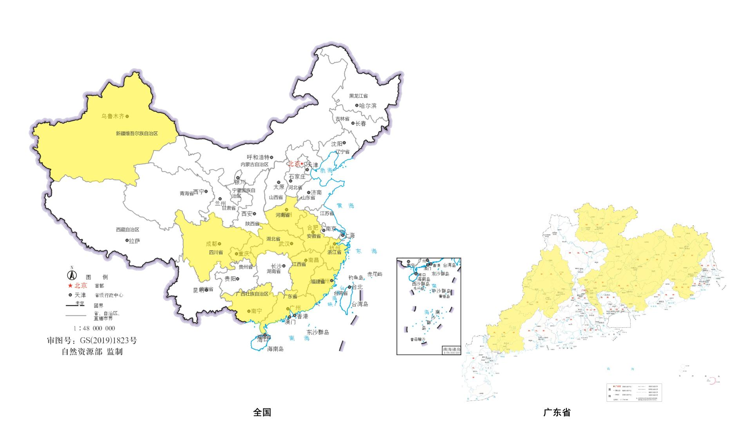
图4-10 粤港澳大湾区“菜篮子”蜂产品生产基地规划布局图

二、提升生产基地质量
按照《粤港澳大湾区“菜篮子”生产基地认定规程》团体标准，规范生产基地认定条件、流程和方法，有序推进全国范围内生产基地认定。支持符合标准、条件的对口帮扶、东西部协作地区开展生产基地认定工作。着重抓好广州市内生产基地认定，强化现行各项财政激励政策落实，强化属地管理、压实各区责任，引导市内符合《粤港澳大湾区“菜篮子”生产基地认定规程》的蔬菜生产基地积极申请认定，并有序推动规模化水果、畜禽、水产品生产基地积极申请认定。鼓励大湾区农业企业在外地优势产区建设大湾区“菜篮子”生产基地，填补本地产品供应季节性不均衡的短板。

三、拓深生产基地功能
鼓励广州等珠三角各地结合区域优势资源，支持生产基地延长产业链条，注入农业生物科技、农产品深加工、智慧农业、生态保护、农业科普、农事体验、农耕文化、观光休闲等元素，促进产业融合发展，拓深生产基地功能，使其成为可供广大居民观光休闲、体验农耕文化的“后花园”和科普教育研学基地。

四、规范生产基地管理
依据《粤港澳大湾区“菜篮子”生产基地认定规程》，加强对生产基地的动态管理，落实退出机制，提升生产主体质量安全第一责任人意识。推进生产基地建立健全内部管理制度，督促生产基地制定或引进生产技术标准和规程，促进认定生产基地的标准化生产。强化生产基地属地管理责任，加强对认定生产基地的监管。督促生产主体严格执行粤港澳大湾区“菜篮子”平台产品质量安全标准体系，规范使用粤港澳大湾区“菜篮子”品牌标识。采取定期或随机抽查的方式，对生产基地生产管理过程、农业投入品使用、企业产品质量安全台账、质量安全监控、质量溯源等进行监测检查，确保粤港澳大湾区“菜篮子”生产基地产品优质、安全。

第五章 优化培育 深化市场流通体系建设

在优化、整合现有市场流通体系的基础上，以构建全国农产品统一大市场为导向，结合生产基地布局和粤港澳大湾区及全国大中型城市等销区市场需求，进一步优化市场流通体系布局，打造高效流通平台，培育品牌营销龙头企业，强化产销衔接功能，推进流通便利，畅通“菜篮子”产品流通渠道，做大流通、做活市场，实现“卖全球、买全球”目标。

一、优化产销流通体系布局
加强和深化城际合作，结合产区农产品集散优势和粤港澳大湾区及全国大中型城市销区市场需求，在广州设立粤港澳大湾区“菜篮子”平台指挥中心，建设粤港澳大湾区“菜篮子”交易中心（暂名），在符合条件的地级以上市（州）建立区域性配送（分）中心。充分发挥平台指挥中心的牵头抓总、统筹调度作用，逐步形成纵贯南北、联结东西、安全高效的流通服务体系。深入推行“田头直销”模式，减少农产品流通中间环节，提升流通效率，持续带动农业增效、农民增收。
产品配送（分）中心：产品配送（分）中心建设地点一般应位于全国优质农产品主要产地、集散地城市，统一使用粤港澳大湾区“菜篮子”农产品质量安全溯源管理平台进行产品流通、检测、管理，具备产品仓配集散、冷链物流配送、质量安全检测、市场开拓、监督、报关等主要功能。
交易中心：立足于珠三角经济发展好、人口总量大、市场潜力高、运输体系高效便捷的现实基础，在广州建设集交易、仓储、集配、电子商务、会展、消费、体验、中央厨房等功能于一体的粤港澳大湾区“菜篮子”交易中心。交易中心对标国际一流农产品交易市场，兼顾国内、国际两个市场，力争打造标准化、信息化、智能化全球农产品进出口交易平台，在“双循环”新发展格局中促进农业贸易高质量发展。

二、积极拓展市场流通渠道
鼓励“菜篮子”相关流通、市场主体融入粤港澳大湾区“菜篮子”流通服务体系建设，充分发挥其原有流通销售网络渠道，融入粤港澳大湾区“菜篮子”工程，实现协同发展。支持现有“菜篮子”市场、大型商超等积极销售粤港澳大湾区“菜篮子”产品，产品均统一按照粤港澳大湾区“菜篮子”平台产品质量安全标准进行供应销售，拓宽销售渠道，拓展粤港澳大湾区“菜篮子”产品和品牌受众面。推动大型生产基地和流通企业布局无接触自动售卖智能零售终端、专卖店和超市销售点等多元销售模式，发展社区团购等新零售。支持指导各相关地市在广州等湾区市场建设粤港澳大湾区“菜篮子”展示交易中心等平台，实现集区域总部、商务洽谈、线上线下交易、产品发布、展示推广等多种功能于一体。鼓励生产基地和流通主体开拓线上渠道，与国内生鲜电商行业龙头及专业生鲜电商平台合作，探索设立粤港澳大湾区“菜篮子”产品专场。

三、强化产销衔接
引导龙头企业、大型农批市场、大型商超、物流企业等市场流通企业根据大湾区市场需求，通过订单农业、产销一体、股权合作等模式，主动与优势产区、已认定生产基地加强对接，建立粤港澳大湾区“菜篮子”产品供应保障基地，尤其在保供企业中加强产销对接宣传。支持认定的生产基地开展农超对接、团体配送服务等，促进产地“菜篮子”产品直接面对消费群体。举办粤港澳大湾区“菜篮子”供需对接会、洽谈会、品鉴会等各类形式的产销对接活动，搭建线上线下产销对接平台，组织农产品生产和市场流通主体交流衔接。

四、培育品牌营销龙头企业
通过内培外引的方式，培育一批“社会责任感强、有公信力、实力雄厚”的专业农业企业牵头品牌营销，创立一批从事供粤港澳大湾区“菜篮子”产品市场营销的企业品牌，形成龙头企业带动效应。鼓励各地粤港澳大湾区“菜篮子”产品配送（分）中心联合大型涉农企业、相关批发市场、生产基地等发起成立行业协会等社会团体组织，维护行业利益，规范行业企业的市场行为，提高交易效率，协调、沟通企业与政府间的关系，加强行业自我管理、自我服务和促进成员利益的协调，提供产销对接、金融保险、应急保障等服务，助力实现“企业主体、市场运作”的目标。鼓励企业之间相互参访学习，探索创新生产经营模式。

五、推进流通便利
继续推进通关服务前移的“单一窗口”服务通关新模式。推进“菜篮子”产品通关服务便利化，由内地海关部门之间协调建立口岸管理信息互换、监管互认、执法互助的通关协作机制，进一步压缩整体通关时间。在产品配送（分）中心、交易中心、通关便利区等流通体系，建设集检验、检疫、报关服务为一体的“一站式”服务区，设立海关报关、铅封驻场服务点和第三方检验检疫驻场服务点。推进交通便利机制，逐步实现粤港澳大湾区“菜篮子”产品运输车辆不受货车入城限行管制。加强与省级交通管理部门的沟通联动，完善高速快速路收费站鲜活农产品绿色通道查验管理办法，争取优惠政策，缩短通行时间。
第六章 加强宣传 推进品牌体系建设

实施品牌战略，推进品牌策划、培育、宣传和推广工作，打造“公共品牌+企业品牌+产品品牌”协同发展的粤港澳大湾区“菜篮子”品牌体系，提升粤港澳大湾区“菜篮子”品牌在全国乃至全球的知名度和影响力。

一、强化粤港澳大湾区“菜篮子”品牌整体策划
建立品牌发展机制。创建粤港澳大湾区“菜篮子”公共品牌，对品牌定位、品牌理念、品牌运营、符号系统、渠道构建、传播策略等进行全面策划。探索建立由政府创牌、协会注册、市场主体运营的品牌运营机制。形成“平台+企业+产品”价值链。引导粤港澳大湾区“菜篮子”生产基地及相关主体加入粤港澳大湾区“菜篮子”品牌体系，鼓励生产、流通主体在产品包装上印制粤港澳大湾区“菜篮子”品牌logo，实现公共品牌作为“母品牌”，企业、产品品牌作为“子品牌”，以“母鸡带小鸡”双商标方式运营，有效增加农产品的信誉度和附加值。发挥品牌示范效应。从生产基地标准化水平、质量安全管理水平、产业经营品牌化水平、消费者评价水平和社会诚信水平等方面，建设一批示范性生产基地和市场平台，打造粤港澳大湾区“菜篮子”安全优质的核心品牌形象。

二、建立品牌准入、准出机制
严把质量关，建立平台标准引领的品牌保护机制，督促指导生产基地、配送（分）中心、交易中心等相关主体规范使用粤港澳大湾区“菜篮子”品牌标识。强化对品牌标识的抽查核查，对不规范使用品牌标识行为的主体，限期整改；对未经批准擅自使用粤港澳大湾区“菜篮子”品牌的，责令其停止侵权行为，构成犯罪的，依法追究刑事责任。鼓励单位和个人对粤港澳大湾区“菜篮子”品牌和产品标识使用情况进行社会监督，对违规使用者实施督促整改、禁入或依法查处等措施。加大对各主体的宣传教育力度，增强主体的品牌保护意识，形成自我发展、自我约束、自我积累的良性机制。

三、加强品牌宣传推广
用好线上线下全媒体手段，统筹开展粤港澳大湾区“菜篮子”品牌营销，讲好品牌故事，挖掘品牌价值。积极举办粤港澳大湾区“菜篮子”生产和产品加工基地品鉴会、供需推介大会、采购商进基地等活动，组织基地、企业参加国家、省农博会等展览会、展销会等大型展览交易活动，依托“中国农民丰收节”等大型农业节庆活动及各地举办的推介农业产业的各类文化节庆活动等平台，宣传粤港澳大湾区“菜篮子”公共品牌和产品品牌，提升品牌的影响力和竞争力，打造全球知名的“菜篮子”品牌。支持相关主体积极参加广东省农产品“12221”市场体系建设，紧抓RCEP机遇，开展粤港澳大湾区“菜篮子”品牌国内外宣传推介活动，有效维护粤港澳大湾区“菜篮子”产品供应链畅通、促进产销良性联动，实现粤港澳大湾区“菜篮子”品牌增值效应。争取国家、省支持，利用高铁、机场等媒体宣传资源，开展粤港澳大湾区“菜篮子”公共品牌公益宣传推广活动。强化属地管理部门品牌意识，加大对粤港澳大湾区“菜篮子”品牌的宣传力度。鼓励企业利用互联网、电子商务和新媒体等多种手段，以搭建农产品直播间、短视频等形式，开展品牌推广。

第七章 强化保障 健全规划有序实施机制

加强组织领导，健全政策协调和工作协同机制，充分发挥政府引导、企业主导作用，积极调动全社会共同参与，形成推动粤港澳大湾区“菜篮子”工程建设的强大合力，确保规划有序实施。

一、加强组织领导
建立健全粤港澳大湾区“菜篮子”工作办公室统筹协调、其他相关城市农业农村行政主管部门配合、社会力量积极支持、农民群众广泛参与的推进机制。建立健全专班制度，加强部门间规划衔接、政策配套和工作协同。明确各合作地级市农业农村行政主管部门支持粤港澳大湾区“菜篮子”工程建设的职责，加强属地管理责任意识，形成上下一致、左右同心共同推进工程建设的新局面。

二、加大政策扶持
健全投入保障机制。积极争取国家和省有关部门支持，将粤港澳大湾区“菜篮子”工程建设列入国家、省重点项目，并给予配套政策支持。鼓励各合作地市结合当前国家农业现代化示范区、现代农业产业园、产业强镇等重大农业专项，支持企业认定粤港澳大湾区“菜篮子”生产基地。强化用地保障。鼓励各地结合实际情况，加强土地流转，促进粤港澳大湾区“菜篮子”生产基地规模化发展；支持生产基地发展农产品加工、乡村旅游和休闲农业等现代农业产业融合项目，在当地乡村振兴项目用地计划中优先保障新增建设用地指标。完善投融资政策。鼓励各地出台粤港澳大湾区“菜篮子”企业银行贷款财政贴息政策。支持相关主体加强与保险机构合作，拓展保险深度、扩大保险范围，探索开发粤港澳大湾区“菜篮子”全产业链保险险种，降低企业主体的经营风险。深化对外开放。鼓励农业企业跨境参与粤港澳大湾区“菜篮子”生产经营活动，支持港澳农业企业到内地开展生态型果蔬种植、畜禽养殖、水产养殖等生产经营活动，鼓励粤港澳大湾区“菜篮子”内地农业企业在港澳市场开展电子商务、品牌专卖等新业态经营活动。贯彻落实农业对接RCEP相关措施，指导企业对接RCEP成员国市场，推进基础条件扎实的地区加强农业对外合作和开放发展。

三、强化科技支撑
坚持创新驱动发展，鼓励国内外高校科研机构、农业科技推广机构等积极参与粤港澳大湾区“菜篮子”工程建设，开展农业科技创新研究、“菜篮子”产品高质量生产标准和质量安全标准制定等活动，引导其提供政策、标准、技术、培训等方面的科技服务。强化科技交流推广，聘请行业协会、科研机构等，综合采用线下线上相结合的方式，开展“菜篮子”产品生产技术、平台标准的培训和指导。

四、强化市场监测预警与应急管理
建立、完善粤港澳大湾区“菜篮子”市场监测预警体系。选取若干生产经营稳定、信誉良好的“菜篮子”生产基地、产品配送（分）中心、交易中心、市场主体，建立信息采集点，完善相关基础设施建设，建立主要“菜篮子”产品信息监测预警制度，完善市场、价格监测分析制度和风险预警框架，建立全链条智慧化监测网络，构建从基地到终端的快速响应机制，完善市场运行监测共享机制，提高预警预报水平。
加强粤港澳大湾区“菜篮子”应急能力建设。完善市场应急预案，加强“菜篮子”产品应急储备，选取基础设施完善、生产经营稳定、信誉良好的生产基地和产品加工企业，组成“菜篮子”产品应急保供队伍，指导企业配合有关部门做好日常监测，加强上下游企业间信息衔接，形成稳定的供货来源和投放渠道，完善应急投放网络和组织机制，重点保障蔬菜等难以储备的“菜篮子”产品的市场供应。

五、营造良好氛围
加强规划解读和宣传，充分调动政府部门、市场主体、农民群众等各方面积极性、主动性和创造性，凝聚促进粤港澳大湾区“菜篮子”工程建设的强大合力。挖掘“菜篮子”工程建设的经验，及时解读创新案例、宣传做法经验、推广典型模式，引导形成全社会共同关注、支持和参与粤港澳大湾区“菜篮子”工程建设与发展的良好氛围。

名词解释

1.粤港澳大湾区“菜篮子”农产品质量安全溯源管理平台：是指供粤港澳大湾区“菜篮子”生产基地、产品加工企业、产品配送（分）中心、质量安全承检机构等主体使用，以平台标准为依据，遵循“逢出必检”“逢进必检”原则，专门用于保障粤港澳大湾区“菜篮子”产品流通、确保大湾区“菜篮子”产品质量安全、打造及维护大湾区“菜篮子”品牌信誉的公益性、权威性、公正性、开放性综合信息服务平台。经该平台流通的农产品实行电子食用农产品承诺达标合格证与溯源信息“一品一码，多码合一”管理，包装均贴有粤港澳大湾区“菜篮子”产品标识和质量安全溯源二维码。
2.平台标准：是指以国家农产品质量安全法律法规和供港澳质量安全标准为标杆，制定的保障粤港澳大湾区“菜篮子”产品质量安全的“粤港澳大湾区‘菜篮子’平台产品质量安全指标体系”等系列团体标准。
3.粤港澳大湾区“菜篮子”生产基地：是指生产主体按照《粤港澳大湾区“菜篮子”生产基地认定规程》（T/GDNB 148-2022）自愿申报，获得属地农业农村行政主管部门审核推荐，经粤港澳大湾区“菜篮子”工作办公室进行资料符合性检查，由广州市农业农村局联合属地地级以上市（州）农业农村行政主管部门授予牌证的生产基地。包含蔬菜、水果、食用油及油料、乳及乳制品、畜产品、禽产品、蜂产品和水产品等初级农产品生产基地。
4.粤港澳大湾区“菜篮子”产品配送（分）中心：是指主要开展粤港澳大湾区“菜篮子”产品集散的平台。配送（分）中心应统一使用粤港澳大湾区“菜篮子”农产品质量安全溯源管理平台进行产品流通、检测、管理，具备产品仓配集散、冷链物流配送、质量安全检测、市场开拓、监督、报关、商务等主要功能，主要是将丰富的优质农产品输入粤港澳大湾区及国内外市场。根据地域位置，统称为“粤港澳大湾区‘菜篮子’产品XX配送（分）中心”。
5.粤港澳大湾区“菜篮子”交易中心（暂名）：是指集粤港澳大湾区“菜篮子”产品集配、交易、电子商务、会展、消费、体验等功能为一体的综合性平台。交易中心除应具备配送（分）中心的功能外，还应有资源整合、交易展示、大数据分析利用、品牌宣传等功能，有条件的还可以拓展金融结算功能，探索网络期货交易、大宗农产品交易等新模式，提供场景内供应链金融、农业保险等金融服务，是实现农产品“卖全球、买全球”的国际交流高端平台。
6.粤港澳大湾区“菜篮子”通关便利区：是指海关将关口前移到粤港澳大湾区“菜篮子”生产基地或加工企业，与经营主体共同建设的，集生产、集散、流通、检验、检疫、通关、信息化等资源要素于一体的便利化联动协同服务平台。通关便利区一般应具备农产品集散、高效的检验检疫通关服务等功能，是连接产区与港澳市场及国际市场的通道。根据地域位置，统称为“粤港澳大湾区‘菜篮子’通关（XX）便利区”。

